DAS LERNTAGEBUCH

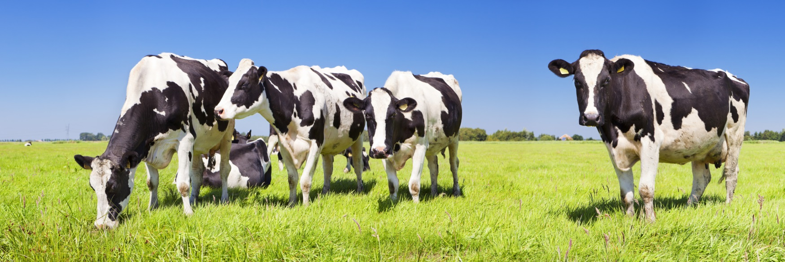

bearbeitet durch:

Bildungseinrichtung:

Thema:

Projektwoche: Nachhaltigkeit in der Landwirtschaftlichen Tierproduktion

Zeitraum:

TAG1: Einführung in die Projektwoche / Kenntnisstand beim Thema Haltung, Fütterung und Vermarktung / Positionierung zu Nachhaltigkeit in der Landwirtschaft / Mindmap zum Thema Haltung, Fütterung und Vermarktung und zum Thema Nachhaltigkeit in der Landwirtschaft

|  |  |  |  |  |
| --- | --- | --- | --- | --- |
| Datum/ Zeitumfang | Zielvorgabe aus dem Projekt | Dokumentation des erreichten Leistungsstandes | Was fehlt; was muss noch bearbeitet werden? | Bis wann und in welcher Form arbeite ich daran? |
| Beispiel für einen möglichen Eintrag | Begriff Nachhaltigkeit | Ich kann den Begriff Nachhaltigkeit erklären. Mir war heute der Gedankenaustausch untereinander in der Lerngruppe sehr hilfreich. | Es wäre heute für mich wichtig gewesen, die Zusammenhänge besser zu verstehen. | Als Hausaufgabe nehme ich mir die Übersicht zu den Zusammenhängen nochmals zur Hand und werde meine Fragen bis zur nächsten Unterrichtsstunde aufschreiben, um diese dann im Team anzusprechen. |
|  |  |  |  |  |
|  |  |  |  |  |
|  |  |  |  |  |

|  |
| --- |
| Das ist mir gut gelungen!  Mein Lernziel habe ich erreicht: ja nein |
| Datum: Unterschrift: |

TAG 2: Nachhaltigkeit in der Tierhaltung / Arbeit an Gesetzestexten / Vergleich von verschiedenen Haltungsformen / Bearbeitung von Checklisten Gefährdungsbeurteilungen

|  |  |  |  |  |
| --- | --- | --- | --- | --- |
| Datum/ Zeitumfang | Zielvorgabe aus dem Projekt | Dokumentation des erreichten Leistungsstandes | Was fehlt; was muss noch bearbeitet werden? | Bis wann und in welcher Form arbeite ich daran? |
|  |  |  |  |  |
|  |  |  |  |  |
|  |  |  |  |  |
|  |  |  |  |  |
|  |  |  |  |  |
|  |  |  |  |  |
|  |  |  |  |  |

|  |
| --- |
| Das ist mir gut gelungen!  Mein Lernziel habe ich erreicht: ja nein |
| Datum: Unterschrift: |

TAG 3: Nachhaltigkeit in der Fütterung / Verdauung bei Rind und Schwein / Bodenansprüche an Futtermittel / Futtermittelbestimmung / Futtermittelherstellung: Import und regionaler Anbau / Bewertung von Futtermitteln / Sinnenprüfung

|  |  |  |  |  |
| --- | --- | --- | --- | --- |
| Datum/ Zeitumfang | Zielvorgabe aus dem Projekt | Dokumentation des erreichten Leistungsstandes | Was fehlt; was muss noch bearbeitet werden? | Bis wann und in welcher Form arbeite ich daran? |
|  |  |  |  |  |
|  |  |  |  |  |
|  |  |  |  |  |
|  |  |  |  |  |
|  |  |  |  |  |

|  |
| --- |
| Das ist mir gut gelungen!  Mein Lernziel habe ich erreicht: ja nein |
| Datum: Unterschrift: |

Tag 4: Vermarktung und Wertschöpfung/ Auswertung von Fragebögen / Aktionsspiel "Schwein gehabt" / Formen der Vermarktung / Risiken am Markt

|  |  |  |  |  |
| --- | --- | --- | --- | --- |
| Datum/ Zeitumfang | Zielvorgabe aus dem Projekt | Dokumentation des erreichten Leistungsstandes | Was fehlt; was muss noch bearbeitet werden? | Bis wann und in welcher Form arbeite ich daran? |
|  |  |  |  |  |
|  |  |  |  |  |
|  |  |  |  |  |
|  |  |  |  |  |
|  |  |  |  |  |
|  |  |  |  |  |
|  |  |  |  |  |

|  |
| --- |
| Das ist mir gut gelungen!  Mein Lernziel habe ich erreicht: ja nein |
| Datum: Unterschrift: |

TAG 5: Auswertung und Fertigstellung der Themen Haltung, Fütterung und Vermarktung / Fertigstellung des Comics und Lerntagebuchs / Aktionen zum Festigen des Erlernten, z.B. gemeinsames Kochen, Rollenspiel Tarifverhandlungen / Lernsoftware AgriSkills

|  |  |  |  |  |
| --- | --- | --- | --- | --- |
| Datum/ Zeitumfang | Zielvorgabe aus dem Projekt | Dokumentation des erreichten Leistungsstandes | Was fehlt; was muss noch bearbeitet werden? | Bis wann und in welcher Form arbeite ich daran? |
|  |  |  |  |  |
|  |  |  |  |  |
|  |  |  |  |  |
|  |  |  |  |  |
|  |  |  |  |  |

|  |
| --- |
| Das ist mir gut gelungen!  Mein Lernziel habe ich erreicht: ja nein |
| Datum: Unterschrift: |

FAZIT / FEEDBACK